

Liceo Particular Mixto San Felipe
Unidad Técnico Pedagógica
Enseñanza Básica
GUÍA DE TRABAJO N° 7
HISTORIA, GEOGRAFÍA Y CS. SOCIALES 7° BÁSICO

Objetivo | Explicar que el surgimiento de la agricultura, la domesticación de animales, la sedentarización, la acumulación de bienes y el desarrollo del comercio, fueron procesos de larga duración que revolucionaron la forma en que los seres humanos se relacionaron con el espacio geográfico ( OA2).
Instrucciones | Lee atentamente cada ítems de la presenta guía de nivelación y luego responde según corresponda.
Descripción del Aprendizaje | Proceso de evolución humana (hominización), adaptación al medio y nomadismo.
Ponderación de la Guía | 10% de ponderación en la calificación equivale a un total de 12 Pts). | Fecha de aplicación: semana del 04 al 15 de mayo.
Correo del docente para consultas | rnavea@liceomixto.cl jimepsp777@gmail.com
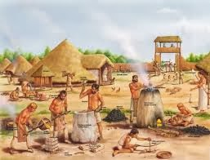
Habilidad:
Análisis y trabajo con fuentes (Aplicar)

INICIO

- Lee el siguiente texto:
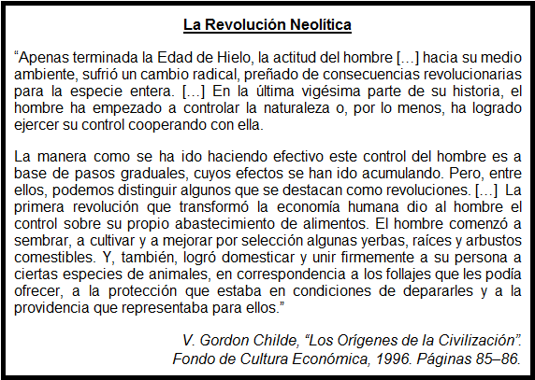

- A partir de lo indicado en el texto, responde las siguientes preguntas:
- Según el autor, ¿por qué se considera al Neolítico una revolución? Entendiendo que una revolución es un cambio brusco en el ámbito social, económico o moral de una sociedad (2 Pts).
__________________________________________________________________________________________________________________________________________________________________________________.
- ¿Qué aspectos de la Revolución Neolítica observas hoy en día? (2 Pts).
__________________________________________________________________________________________________________________________________________________________________________________.
DESARROLLO
Habilidad:
Análisis y trabajo de fuentes (Analizar)

- Observa con atención la siguiente imagen:

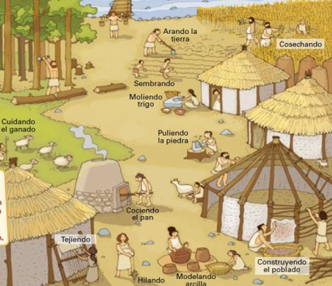

Fuente: http://geotres.magix.net/public/07comofuimoshace8000/vidasedentaria.jpg
- Escoge una actividad del dibujo y luego responde:
- ¿Qué objetos se utilizaban para efectuar tal labor? (2 Pts).
________________________________________________________________________________________________________________________________________________________________________.
- ¿Cuáles son sus semejanzas y diferencias con el Paleolítico (etapa del hombre nómade)? (2 Pts).
Se sugiere observar el video httpshttps://youtu.be/NVaklC-CRis
________________________________________________________________________________________________________________________________________________________________________.
Habilidades:
Pensamiento temporal y espacial (Comprender)
Pensamiento crítico (Analizar)

CIERRE

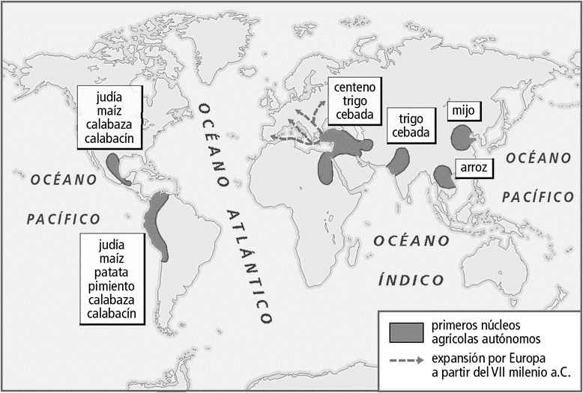
- Observa con atención el siguiente mapa:

Fuente:

MESOPOTAMIA 8000 AC
INDIA Y CHINA 4000 AC

- De acuerdo a la información del mapa, responde las siguientes preguntas:
- ¿Cuál fue la primera zona que desarrolló la agricultura? (2 Pts).
______________________________________________________________________________.
- ¿Cuáles eran los alimentos que se cultivaban? (2 Pts).
______________________________________________________________________________.
- Sintetiza los aprendizajes abordados durante esta sesión, completando la siguiente tabla de resumen.
Lo que sabía | Lo que quería aprender | Lo que aprendió

